EIP VEM TOČKA

EIP inovacijsko posredništvo v Sloveniji

13. oktober 2025

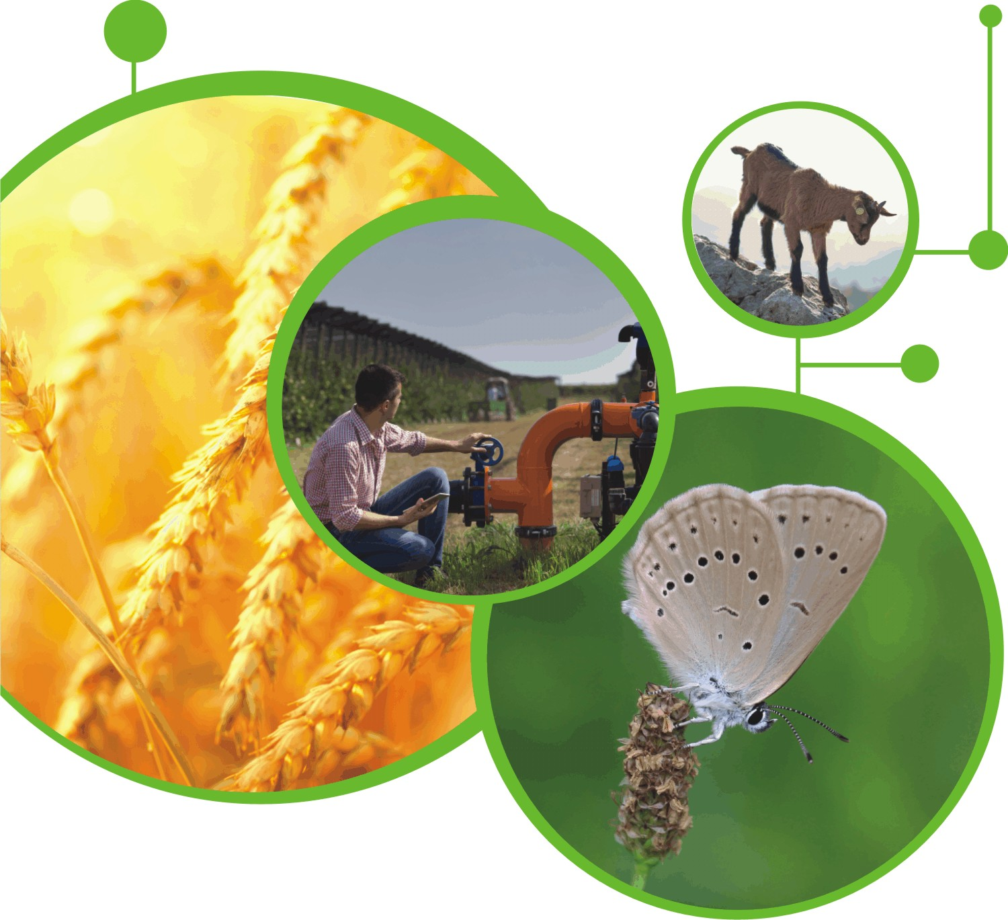

O EIP VEM točki
EIP VEM točka je informacijsko središče na Ministrstvu za kmetijstvo, gozdarstvo in prehrano. Namenjena je informiranju o Evropskem partnerstvu za inovacije (EIP) na področju kmetijske produktivnosti in trajnosti.
EIP VEM točka tesno sodeluje s Koordinacijskim telesom za AKIS ter Mrežo za podeželje. Skupaj upravljajo spletno podstran EIP, spletno podstran za sistem AKIS in Portal znanja, organizirajo dogodke ter obveščajo javnost o dogodkih in ključnih informacijah v zvezi s projekti EIP v Sloveniji in širše.
E-pošta: akis.mkgp@gov.si

EIP inovacijsko posredništvo v Sloveniji
Izvajanje inovacijskega posredništva je urejeno in financirano v sklopu javne službe kmetijskega svetovanja (JSKS), ki jo pogodbeno izvaja Kmetijsko gozdarska zbornica Slovenije. Aktivnosti inovacijskega posredništva izvajajo inovacijski posredniki, ki so regijsko razporejeni po vseh osmih kmetijsko-gozdarskih zavodih.
Rezultat take organiziranosti je, da imajo vsi potencialni deležniki za projekte EIP brezplačno na razpolago:
- strokovno, neodvisno in nepristransko individualno svetovanje na področju iskanja in razvoja inovativnih rešitev konkretnega problema kmetovalca,
- možnost udeležbe na regijskih delavnicah, kjer lahko predstavijo svoj problem, ki bi lahko predstavljal osnovo za projekt EIP, imajo možnost povezovanja z drugimi deležniki ter pridobijo informacije o javnih razpisih za projekte EIP (kot primer izpostavljamo delavnico, ki jo je izvedel Kmetijsko gozdarski zavod Maribor, več informacij je na voljo v vabilu),
- pomoč pri vzpostavljanju partnerstev za namen izvedbe projekta EIP ter
- svetovanje in pomoč pri pripravi in izvedbi projekta EIP.
Poleg tega se aktivnosti inovacijskih posrednikov osredotočajo tudi na:
- razširjanje inovativnih rešitev in rezultatov zaključenih projektov EIP, tako iz Slovenije kot tujine,
- spodbujanje medsebojnega povezovanja in generiranja novih idej za rešitev problema ter
- sodelovanje in koordinacijo drugih aktivnosti z ostalimi deležniki AKIS, vključno z EIP VEM točko.

Seznam inovacijskih posrednikov JSKS, po posameznih kmetijsko gozdarskih zavodih

KGZ Celje
Maja Vodopivec
- telefon: 03 490 75 86
- elektronski naslov: maja.vodopivec@ce.kgzs.si

KGZ Kranj
Tomaž Cör
- telefon: 04 280 46 33
- mobilni telefon: 051 216 106
- elektronski naslov: tomaz.cor@kr.kgzs.si

KGZ Ljubljana
Špela Drnovšek
- telefon: 01 513 07 16
- elektronski naslov: spela.drnovsek@lj.kgzs.si
Valentina Šajn
- telefon: 01 513 07 16
- elektronski naslov: valentina.sajn@lj.kgzs.si
Petra Berlec
- telefon: 01 513 07 16
- elektronski naslov: petra.berlec@lj.kgzs.si

KGZ Maribor
Boštjan Kristan
- telefon: 02 228 49 19
- mobilni telefon: 031 841 352
- elektronski naslov: bostjan.kristan@kmetijski-zavod.si

KGZ Murska sobota
Simon Seči
- telefon: 02 539 14 42
- mobilni telefon: 041 208 236
- elektronski naslov: simon.seci@kgzs-ms.si

KGZ Nova Gorica
Darja Zadnik
- telefon: 05 726 58 17
- mobilni telefon: 031 666 142
- elektronski naslov: darja.zadnik@go.kgzs.si
Urška Poljanec
- telefon: 05 37 22 640
- mobilni telefon: 040 388 841
- elektronski naslov: urska.poljanec@go.kgzs.si

KGZ Novo mesto
Mira Kambič Štrukelj
- telefon: 07 373 05 74
- mobilni telefon: 040 359 701
- elektronski naslov: mira.kambic-stukelj@kgzs-zavodnm.si

KGZ Ptuj
Felicita Domiter
- telefon: 02 749 36 39
- mobilni telefon: 031 478 125
- elektronski naslov: felicita.domiter@kgz-ptuj.si
Mojca Čep
- mobilni telefon: 051 269 640
- elektronski naslov: mojca.cep@kgz-ptuj.si

Koordinatorica inovacijskih posrednikov JSKS
Barbara Trunkelj, Kmetijsko gozdarska zbornica Slovenije
- telefon: 01 513 66 64
- elektronski naslov: barbara.trunkelj@kgzs.si

